Класс: 2 а класс
Тема: Число и кодирование информации

Цели:
• закрепить представления учащихся о понятиях «кодирование», «декодирование», «таблица соответствия», расширить их представление о роли кодирования, использовании кодирования в повседневной жизни;
• познакомить учащихся со способом кодирования и декодирования с помощью таблицы соответствия (кодовой таблицы)
• закрепить навыки использования числовой формы представления информации о размерах предмета, расстоянии и времени;
• развивать навыки решения информационных задач по кодированию и декодированию на основе алфавита и порядковых номеров букв в нем.

Педагогические задачи:
• развивать информационную культуру;
• развивать логическое мышление, наблюдательность и исследовательские качества.

Оснащение урока:
• Учебник.
• РТ № 2.
• Письменные принадлежности.
• Демонстрационный ПК (или мультимедиа проектор и экран).
• Презентация к уроку, программа конструктор чисел.
• Заготовка с тестами и вопросами.

План урока:
1. Мотивация учебной деятельности. Выборочное повторение. Проверка домашнего задания.
2. Объяснение нового материала.
3. Выполнение заданий в РТ.
4. Физкультминутка.
5. Компьютерный практикум.
6. Подведение итогов.
7. Комментарии к домашнему заданию.

Ход урока
I. Организационный момент
Назначение дежурных, проверка отсутствующих

II. Объяснение нового материала
Сегодня у нас с вами необычный урок, а урок-путешествие! Мы с вами совершим прогулку в страну Информатики. А сейчас давайте узнаем, кто же будет нашим экскурсоводом, кто будет нам помогать и подсказывать путь.
Отгадайте загадку:
Жил я посреди двора,
Где играет детвора,
Но от солнечных лучей
Превратился я в ручей (Снеговик)

Верно, именно Снеговик приглашает нас в путешествие на автобусе.
И сейчас он предлагает нам отправиться в путь. Сегодня Снеговик будет раздавать снежинки лучшим путешественникам. Тем, кто будут помогать ему, правильно отвечать на вопросы, выполнять задания.
Давайте расскажем Снеговику, как нужно правильно вести себя на уроке информатики.
Ещё: - не выкрикивать с места, и поднимать руку
А ещё, недостаточно один раз ответить на уроке или выполнить одно задание. Оценка ставится за всю работу на уроке!
И так, куда же снеговик приглашает нас? Он оставил нам задание на снегу, где написано имя главного жителя города, в который мы отправимся. Если мы разгадаем имя, то он скажет название города.
Но что, же это такое? Внезапно поднялся ветер, и части букв занесло снегом, давайте попробуем догадаться, что же всё-таки Снеговик хотел нам сказать?
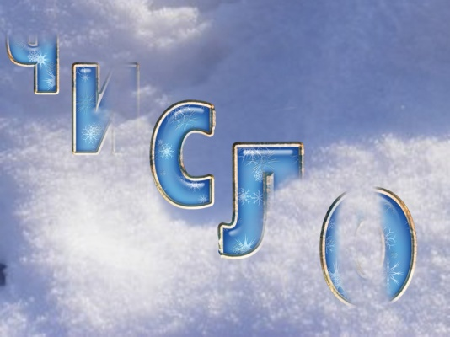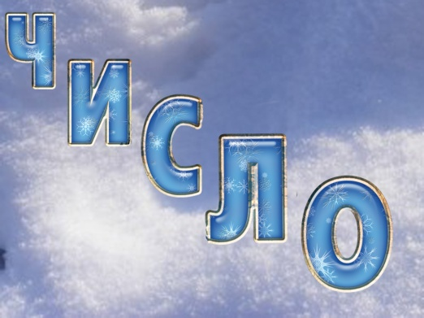

- Да, верно Снеговик главного жителя города зовут Число.
- Снеговик, мы отгадали имя главного жителя. Скажи, пожалуйста, название города.
(Звучит голос снеговика) Город называется Числоград.

Итак, прежде чем отправляться в путешествие мы должны с вами записать дату сегодняшнего урока в тетрадь. Открываем тетрадь на стр. ____
- Произнесите дату. Посмотрите, для числа нам отведено маленькое место, сможем ли мы словами записать? (нет)
- Верно, поэтому мы записываем в числовой форме.
- В жизни мы не обращаем внимания на то, что постоянно занимаемся кодированием информации, преобразуем звуковую форму в текстовую или числовую и обратно. Например, сейчас сказанная нами устно дата при записи на бумаге превратилась в числовую форму.
В этом случае мы кодируем информацию.
Сегодня во время путешествия Снеговик расскажет нам о Числе и кодировании информации.
И сейчас он предлагает нам отправиться в путь.

Наш автобус остановился перед светофором.
ГОРИТ КРАСНЫЙ СВЕТ СВЕТОФОРА
- Ребята, скажите, почему наш автобус остановился?
(Потому что у светофора горит красный свет).
Правильно, потому что на красный свет ехать нельзя. Так значит светофор это тоже кодированная информация. Мы умеем её обрабатывать, а затем принимать решение – ехать ли дальше или подождать зелёный сигнал светофора.
Но вот зажёгся зелёный сигнал светофора, и мы поехали дальше. Доезжаем до остановки № 2.
СЛОВА СНЕГОВИКА: Бывают жизненные информационные задачи. Например, необходимо послать тайное сообщение, чтобы никто, кроме получателя, не смог прочитать его. Такую информационную задачу на кодирование называют шифрованием. Один из самых распространенных способов кодирования — замена буквы числом.

А сейчас обратите внимание на доску.

- Рассмотрите таблицу. Каждую букву алфавита можно обозначить числом (порядковым номером) и записать любое слово в числовой форме, используя кодовую таблицу соответствия.
В ней все буквы алфавита пронумерованы по порядку. Мы можем при шифровании сообщения вместо буквы записать ее порядковый номер — числовой код. Если у получателя есть такая же таблица, и он знает правило кодирования, то он легко декодирует и восстановит текст сообщения. Если он этого не знает, то ему надо будет потрудиться, чтобы догадаться, по какому правилу закодировано сообщение.
Таблицу, которая отражает правило кодирования и по которой можно закодировать, а затем декодировать сообщение, называют таблицей соответствия или кодовой таблицей.
Такая таблица есть в ваших рабочих тетрадях. Снеговик хочет, чтобы мы выполнили задание, используя её. Иначе, он не возьмёт нас с собой дальше в путешествие.
ЗАДАНИЕ В ТЕТРАДЯХ
На странице 10. Задание № 3
- Итак, давайте проверим. Замечательно всё выполнено. Давайте послушаем Снеговика, что же он нам хочет сказать.
- Снеговик говорят нам, что пришло время отдохнуть и провести физминутку.

Следующая станция. А называется она «Передай закодированное сообщение». Каждый из вас побудет агентом, отправляющим секретное сообщение, вам нужно будет закодировать слово с помощью таблицы порядковых номеров, записать его на листе в поле «Закодированное слово». Будьте внимательны при кодировании!!!

Задание «Передай закодированное сообщение»

ФИ:_________________________________________________________

А | Б | В | Г | Д | Е | Ё | Ж | З
1 | 2 | 3 | 4 | 5 | 6 | 7 | 8 | 9
И | Й | К | Л | М | Н | О | П | Р
10 | 11 | 12 | 13 | 14 | 15 | 16 | 17 | 18
С | Т | У | Ф | Х | Ц | Ч | Ш | Щ
19 | 20 | 21 | 22 | 23 | 24 | 25 | 26 | 27
Ъ | Ы | Ь | Э | Ю | Я
28 | 29 | 30 | 31 | 32 | 33

Закодированное слово: СНЕГОВИК

Задание «Передай закодированное сообщение»

ФИ:_________________________________________________________

А | Б | В | Г | Д | Е | Ё | Ж | З
1 | 2 | 3 | 4 | 5 | 6 | 7 | 8 | 9
И | Й | К | Л | М | Н | О | П | Р
10 | 11 | 12 | 13 | 14 | 15 | 16 | 17 | 18
С | Т | У | Ф | Х | Ц | Ч | Ш | Щ
19 | 20 | 21 | 22 | 23 | 24 | 25 | 26 | 27
Ъ | Ы | Ь | Э | Ю | Я
28 | 29 | 30 | 31 | 32 | 33

Закодированное слово: СНЕЖИНКА

Давайте теперь проверим!
- Отдайте назад шифровку соседу. Давайте проверим, верно ли поработали агенты-расшифровщики. Если верно, то ставим оценку «5», если только половина слова, то «4», если вообще не верно, то «2».
III. Компьютерный практикум
- А теперь мы подобрались к предпоследней остановке.
Здесь нужно выполнить задание на компьютере

4 год обучения – Кодирование как способ обработки информации – цветок – 4 задание

IV. Подведение итогов
- А теперь давайте расскажем Снеговику, что же нового мы сегодня узнали.
• С помощью чего можно представить на бумаге услышанную числовую информацию?
!!!!!!!!• Каждую букву алфавита можно обозначить числом (порядковым номером) и записать любое слово в числовой форме, используя кодовую таблицу соответствия.
• Что есть в кодовой таблице, которую мы сегодня с вами использовали для кодирования информации???

V. Домашнее задание
- И последняя остановка – Домашнее задание
Задания в РТ

VI. Подведение итогов
Ребята, посмотрите, Снеговик что-то хочет достать из своего волшебного мешка!
- Мне понравилось с вами путешествовать и поэтому я передаю вам свои подарки.
ГРАМОТЫ

